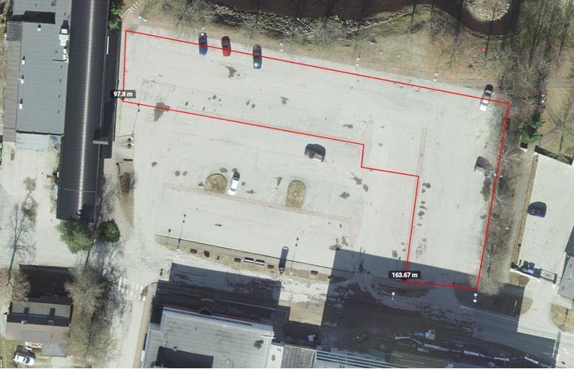

LAADA-ALA

PARKIMINE

PARKIMINE
PARKIMINE
PARKIMINE

- Laada-ala märgitud punase piirjoonega. Ala piiratud müügilettidega.
- Poele on tagatud klientide juurdepääs.
- Lähim avalik parkla asub Rapla Kultuurikeskuse taga ja Rapla turu juures.

